**第4章 种群和群落 单元检测**

**一、选择题**

1．下列表述属于一个种群的是

A．一片草原上的部分斑马 B．一片草地中的所有蒲公英

C．两个山谷上的所有老鼠 D．一个鱼塘的全部鱼

2．生命系统具有不同层次。下列属于种群水平研究的问题是

A．人体免疫系统如何识别“自我”与“非我”

B．2019年北京市人口年龄组成情况是怎样的

C．旅游活动对千岛湖食物网结构有什么影响

D．退耕还林后退耕地上的植被变化有什么规律

3．人口学家统计和预测：按一对夫妇两个孩子计算，墨西哥等发展中国家的人口翻一番需要20-40年，美国需要40-80年，瑞典人口将会相对稳定，德国人口将减少，预测人口的这种增减动态，主要决定于

A．种群数量和密度 B．种群年龄结构

C．种群性别比例 D．出生率和死亡率

4．雌性昆虫通常在繁殖期会分泌性外激素引诱雄性个体前来交尾。农业生产上常将人工合成的性外激素类似物大量施放田中来防治害虫，其目的主要是

A．提高害虫种群的死亡率 B．影响害虫的生长、发育

C．破坏害虫种群的年龄组成 D．降低害虫种群的出生率

5．下列有关种群的叙述，不正确的是

A．种群密度是种群最基本的数量特征

B．年龄组成可预测种群数量变化趋势

C．种群增长呈“S”型曲线是资源与空间等限制的结果

D．培养瓶中细菌种群数量达到K值前，密度对其增长的制约逐渐减弱

6．兴趣小组对一块300m2草地中蒲公英种群密度进行调查。下图表示对蒲公英种群密度进行调查时的一个样方（2m×2m），不规则图形表示蒲公英。下列相关叙述错误的是

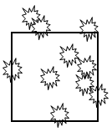

A．该方法还可以统计草地的物种丰富度

B．在计数时压线蒲公英应全部计入

C．应取多个等大样方取其均值进行计算

D．草地中蝗虫的种群密度不能用此方法进行调查

7．豹的某个栖息地由于人类活动被分隔为F区和T区。20世纪90年代初，F区豹种群仅剩25只，且出现诸多疾病。为避免该豹种群消亡，研究人员将T区的8只成年雌豹引入F区。经过十年，F区豹种群增至百余只，在此期间F区的

A．物种丰富度先下降后提高 B．豹后代的性别比例明显改变

C．豹种群遗传（基因）多样性增加 D．豹种群的致病基因频率不变

8．调查是生物学研究的方法之一，下列调查方法的应用正确的是

A．用样方法研究固着在岩礁上某贝类的种群密度

B．在水草丰富的浅水区确定样方调查芦苇密度

C．用标志重捕法调查达乌尔黄鼠的丰富度

D. 用标志重捕法不能调查大雁的活动范围

**非选题**

9. 膏桐（落叶灌木或小乔木）多生长于云南元谋干热河谷地区，结实率和种子萌发率较高，根系发达，耐干旱耐贫瘠，是干热河谷地区保持水土、促进植被恢复的树种之一。近年来，因其种子油经过加工可制成清洁环保的生物柴油而备受关注。

（1）研究者在同一条盘山公路的带状坡面上坡面上采用________法调查膏桐的种群密度，取样的关键是要做到_________。

（2）研究者根据膏桐的株高和直径，将膏桐的发育阶段划分为5个等级，数据如下图

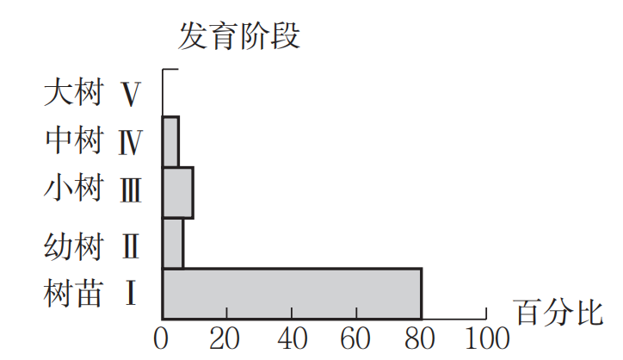

①该图反映了膏桐种群特征中的________，由此可以推测其未来种群密度的变化是________。

②分析图中幼树（Ⅱ级）比例低的原因是：树苗（Ⅰ级）数量过多，导致________激烈，且幼苗过于幼小，抗逆性较差。

（3）研究者同时统计了________，结果发现木本、草本植物达100余种，且膏桐为优势种；研究还发现，各物种对环境需求差异较大，推测群落内________不激烈，有利于群落维持稳定。

（4）综合考虑膏桐的生态效益和经济效益以及目前地少人多的现状，请就如何合理利用膏桐资源（最大限度的发挥膏桐的作用）提出你认为可以进一步研究的2个问题。________。

10. 研究者调查了大别山不同海拔的9个马尾松林群落的物种丰富度，结果如图所示。

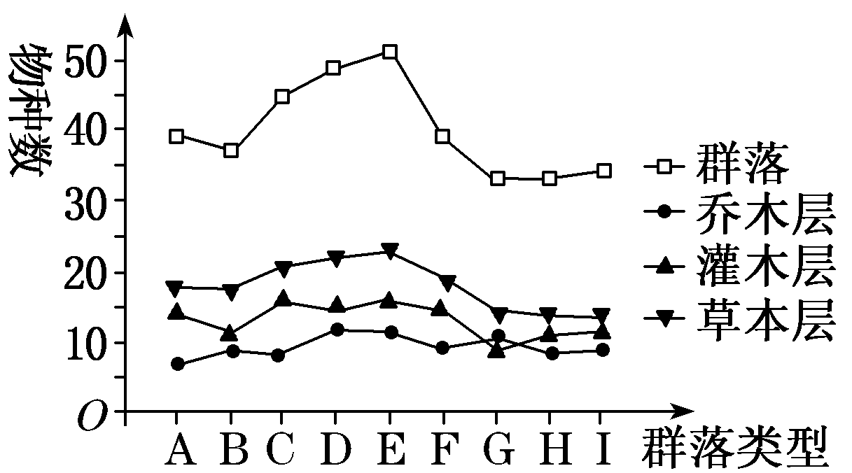

注：字母A～I代表群落类型，A为发育早期的群落，B、C、D、E为发育中期的群落，F、G、H、I为发育晚期的群落。

（1）大别山的全部马尾松可称为一个________。在野外调查中，很难从外部特征确定马尾松种群的准确年龄，通常以马尾松立木的胸径结构(种群中不同胸径大小的个体数)代替其________结构，来进一步预测种群数量的变化。

（2）在野外群落调查中，首先识别组成群落的物种并列出它们的名录，这是测定物种丰富度的最简单的方法。调查发现，群落A以马尾松林形式存在，群落物种丰富度________(填“较高”“较低”或“不变”)，A～I群落发育阶段不同，马尾松林群落的物种丰富度呈__________________的变化趋势，且群落物种多样性在群落发育的__________(填“早”“中”或“晚”)期最高。

（3）在群落发育晚期，由于不同植物间的________加剧，导致群落的物种丰富度降低。乔木、灌木和草本植物分别配置在群落的不同高度上，具有明显的________现象，这能提高群落__________________________________的能力。

（4）若群落A是由冰盖融化后的裸地演替而来，则此种演替属于________演替，该演替过程中生态系统所含有机物变化的情况是________________。人类活动可以影响群落演替的________________。